北京市密云县人民法院

北京市密云县法院主要办公区为院机关，另外下设巨各庄法庭、双井法庭、溪翁庄法庭、太师屯法庭共四个派出法庭。院机关立案庭和派出法庭均可立案。

接待电话：
院机关诉讼服务：69092822
巨各庄法庭：69092265
双井法庭：69092291
溪翁庄法庭：69092230
太师屯法庭：69092200

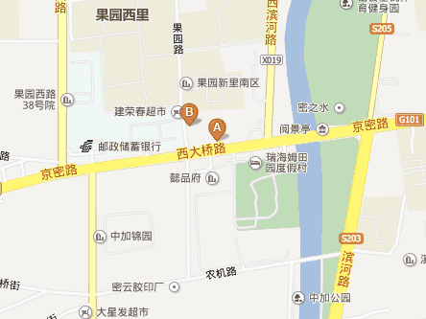
院机关地址：北京市密云县西大桥路5号
乘坐980西大桥站下车，向西步行一百米即到；乘坐密6路、密7路法院站下车即可

巨各庄法庭地址：北京市密云县巨各庄镇水峪村
乘坐密5路公共汽车到巨各庄中学站下车

双井法庭地址：北京市密云县工业开发区康宝路10号
乘坐密6路、980公共汽车到开发区路口下车

溪翁庄法庭地址：京市密云县溪翁庄镇政府
乘坐987、密8路公共汽车到溪翁庄镇政府站下车

太师屯法庭地址：北京市密云县太师屯镇中心街38号
乘坐公共汽车密25、32、35、38、50路到太师屯下车

